Besluit van het college van burgemeester en wethouders van de gemeente Vlaardingen houdende regels omtrent warenmarkten Vlaardingen 2021
Het college van burgemeester en wethouders van Vlaardingen;

gelet op de artikel 160, eerste lid, aanhef en onder h van de Gemeentewet, artikel 4:81 van de Algemene wet bestuursrecht en artikel 2: 69 van de Algemene Plaatselijke Verordening Vlaardingen 2019;

overwegende:

- dat het wenselijk is om de huidige regels ten aanzien van het instellen van marktdagen en de mogelijkheid hiervan af te wijken in één besluit te bundelen;
- dat het wenselijk is om in hetzelfde besluit het marktterrein aan te wijzen als plaats waar het verboden is zich te bevinden met een fiets of bromfiets;
- dat gezien de privatisering van de warenmarkten het nut en de noodzaak van het langer laten voortbestaan van enkele besluiten die in het vorige decennium genomen zijn, er niet meer zijn.

BESLUIT:

vast te stellen het Besluit warenmarkten Vlaardingen 2021:
Artikel 1
Er wordt een warenmarkt ingesteld:
op het Veerplein en het Schoutplein op elke woensdag van 9.00 tot 16.00 uur;
op het plein van winkelcentrum De Loper op elke donderdag van 8.00 tot 13.00 uur;
op het Veerplein op elke zaterdag van 9.00 tot 16.00 uur.
Artikel 2
Als marktterrein wordt aangewezen het gebied zoals is aangegeven op de bij dit besluit behorende situatietekeningen van de woensdagmarkt (bijlage 1), donderdagmarkt (bijlage 2) en zaterdagmarkt (bijlage 3).
Artikel 3
Op grond van bijzondere omstandigheden dan wel een dringende reden kan het college, in afwijking van artikel 1 en artikel 2, bepalen dat de warenmarkt geen doorgang zal vinden dan wel tijdelijk zal plaatsvinden op:
een andere dag en/of,
een andere tijdstip en/of,
een andere plaats.
Artikel 4
Als “bijzondere omstandigheid”, in de zin van artikel 3, wordt in ieder geval aangemerkt:
Het verplaatsen van de woensdagmarkt van het Veerplein en Schoutplein naar enkel het Schoutplein en omgeving ten behoeve van het houden van evenementen op het Veerplein.
Het verplaatsen van de zaterdagmarkt van het Veerplein naar het Schoutplein ten behoeve van het houden van evenementen.
Het college verplaatst maximaal 8 keer per jaar de woensdagmarkt van het Veerplein en Schoutplein naar enkel het Schoutplein en omgeving voor het houden van evenementen.
Het college verplaatst maximaal 8 keer per jaar de zaterdagmarkt van het Veerplein naar het Schoutplein voor het houden van evenementen.
Voordat het college besluit de warenmarkt te verplaatsen in verband met het houden van een evenement zal het beoordelen of er voldoende ruimte is om de markt en het evenement plaats te laten vinden zonder verplaatsing van de warenmarkt.
Als dringende reden, in de zin van artikel 3, wordt in ieder geval aangemerkt het geen doorgang laten vinden dan wel het verplaatsen van de warenmarkt vanwege het belang van de volksgezondheid en/of openbare orde.
Artikel 5
Indien de in artikel 1 bedoelde marktdag samenvalt met Nieuwjaarsdag, Hemelvaartsdag, eerste of tweede Kerstdag, vindt de warenmarkt niet op die dag plaats.
Het college kan in de in lid 1 genoemde gevallen besluiten de warenmarkt maximaal 2 dagen naar voren of naar achteren te verzetten, waarbij de warenmarkt niet alsnog op een feestdag plaats zal vinden zijnde Nieuwjaarsdag, eerste en tweede Kerstdag, tweede Paasdag, Hemelvaartsdag en tweede Pinksterdag en evenmin op een zondag plaats zal vinden.
Artikel 6
De gebieden opgenomen in artikel 2 aan te wijzen als plaats waar het op grond van artikel 2:69 van de Algemene Plaatselijke Verordening Vlaardingen 2019 verboden is zich met een fiets of bromfiets te bevinden gedurende in artikel 1 genoemde tijden tenzij het college gebruik maakt van zijn bevoegdheid opgenomen in artikel 3.
Indien het college gebruik maakt van zijn bevoegdheid opgenomen in artikel 3 dan geldt de dan door het college aangewezen plaats met de daarbij horende dag en tijdstip als aangewezen plaats waar het op grond van artikel 2:69 van de Algemene Plaatselijke Verordening Vlaardingen 2019 verboden is zich met een fiets of bromfiets te bevinden
Artikel 7
Dit besluit treedt na bekendmaking in het Gemeenteblad in werking op 1 januari 2021.
Artikel 8
Op het in artikel 7 genoemde moment worden de volgende besluiten ingetrokken: het ‘Beleid met betrekking tot het tijdelijk verzetten van de warenmarkten’ en de daarbij behorende ‘Eerste wijziging van het beleid met betrekking tot het tijdelijk verzetten van de warenmarkten', het ‘Beleid met betrekking tot het toelaten van markavans en verkoopwagens op de Vlaardingse markten’, het ‘Inrichtingsbesluit warenmarkt donderdag Vlaardingen 2012’, het ‘Inrichtingsbesluit warenmarkt woensdag Vlaardingen 2010’, het ‘Inrichtingsbesluit warenmarkt zaterdag Vlaardingen 2010’, het ‘Instellingsbesluit warenmarkten Vlaardingen 2013’, de ‘Regeling voor standwerkers en standwerkerplaatsen’, de ‘Branche-indeling markten Vlaardingen 2013’ en het ‘Aanwijzingsbesluit marktterrein verboden gebied voor fietsen en bromfietsen’.
Aldus vastgesteld in de vergadering van 10 november 2020

Burgemeester en wethouders van Vlaardingen,

de secretaris,
Erwin Stolk

de burgemeester,
Bas Eenhoorn

Bijlage 1: situatietekening woensdagmarkt
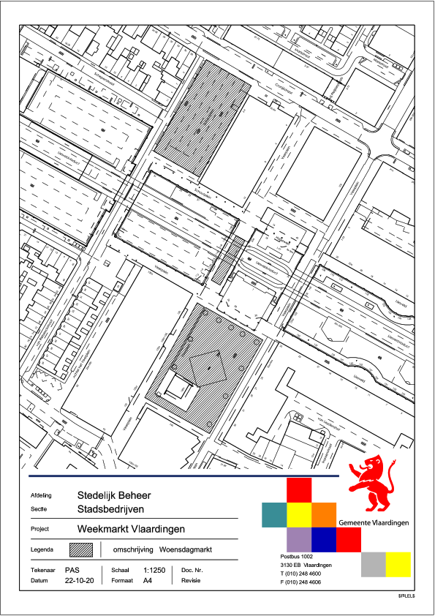

Bijlage 2: situatietekening donderdagmarkt
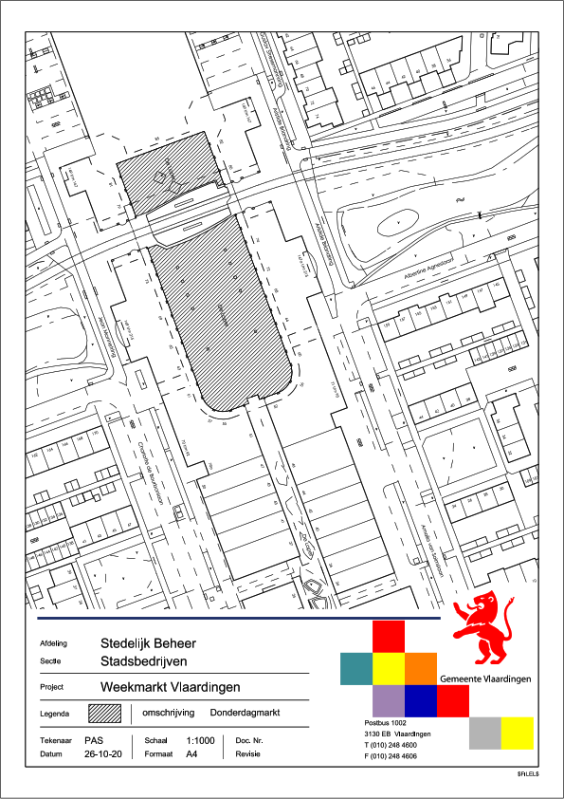

Bijlage 3: situatietekening zaterdagmarkt


